Міністрество освіти і науки України

Національний технічний унівеститет

«Харківський політехнічний інститу»

Кафедра «Обчислювальна техніка та програмування»

**ЗВІТ**

Про виконання лабораторної роботи № 5

«Циклічні конструкції»

Кервіник: викладач Бульба С. С.

Виконавець: студент гр. КІТ-120є Оменюк В.І.

Харків 2020

**Лабораторна робота № 5.** **Циклічні конструкції.**

**1 Вимоги**

**1.1 Розроник**

* Оменюк Вячеслав Ігорович;
* Студент групи КІТ-120Є;
* 20.12.2020

**1.2 Мета**

Лабораторна робота,спрямована на необхідність виконання завлання стосовно варіанту, обчислений за раніше-визначеною формолою.

# 1.3 Загальне завдання

Розробити програму,що будуть рахувати завдання стосовно варінту

**2. Виконання роботи**

У текстовому редакторі написав код для визначення факторіалу n числа

int rezult = 1; // зміна rezult із значенням 1

for (int i = 1; i <= numb; i++){ // цикл числення значення n!

rezult *= i; // створюемо факториал rezult

}

int j = 1; // зміна j

while (j <= numb){ // умова

j++; //цикл

rezult *= j; // створюемо факториал rezult

}

int u = 1; // зміна u

do{

u++;// цикл

}

while(u <= numb); //умова

}

Потім відкомпілював цей код

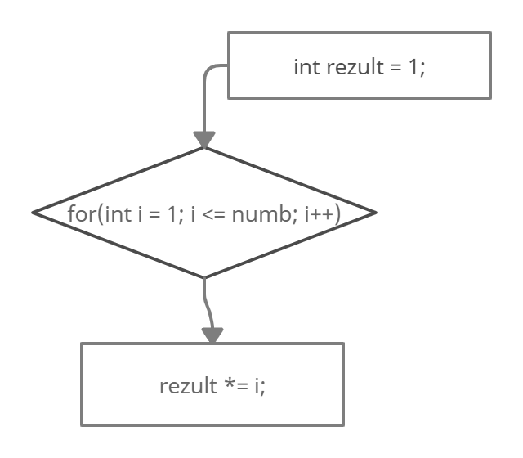

Блок схема 1 – программа факторіала

**Контрольні питання.**

1. for (змінна; змінная яку мы записалы у циклі <,<=,=>,> змінна або число;зміна++)

Збільшуется від числа до числа

1. while
2. int number =0;
3. while (number<10)
4. {
5. cout << number << endl;
6. number++
7. }

do

int number=0;

do

{

cout << number << endl;

number++

} while (number<10);

3. Для програмування таких циклів використовуються ***оператори циклу з передумовою та постумовою*** (післяумовою).

4. while

5. for

6.

7.

8.

9. break;

10. break – перервае операції, continue – продовжує операцію